4. Картирование в системе координатного земледелия

Традиционный метод агрономической оценки качества поля – построение картограммы почвенных свойств. Производится отбор небольшого количества проб почвы с разных участков поля или отбор одного смешанного образца с определенной площади. Затем в агрохимической лаборатории проводится качественный и количественный анализ проб. В почве определяют содержание гумуса, уровень кислотности, буферность, количество основных элементов минерального питания растений (азот, фосфор, калий, железо, кальций, магний) и микроэлементов (цинк, бор марганец, медь, сера и др.), а также, по необходимости, определяется ряд других показателей.
На основании проведенного анализа почв выдаются рекомендации по системе минерального питания растений или ее корректировке. При этом они могут содержать рекомендации как по основному (почвенному), так и по некорневому (листовому) питанию растений.
Картограмма плодородия почвы – основа и отправная точка для получения высоких урожаев. В традиционном земледелии используют отбор небольшого количества проб почвы или отбор одного смешанного образца с определенной площади. В точном земледелии отбор проб с каждого поля производится по сетке, узлы которой заданы с определенной частотой, и благодаря системе навигации имеют точные координатные привязки. Например, в Германии на каждом сельскохозяйственном поле пробы почвы отбираются по постоянной фиксированной сетке (одна проба на 0,25 га) каждые пять лет. Для более подробного картирования сетка отбора проб может быть более частой. Отобранные по сетке почвенные пробы анализируются в агрохимической лаборатории на содержание основных элементов минерального питания растений, затем эти данные вводятся в программу в системе координат, что позволяет получить карту плодородия каждого конкретного поля. Полученная информация – карта и уровни плодородия в каждой точке – загружается в специализированную программу (например, SMS Advanced или Agrar-Office), которая формирует задание для бортового компьютера, регулирующего дозы внесения удобрений с машины (по технологии off-line). Таким образом, для каждого участка поля рассчитываются и вносятся расчетные дозы именно тех удобрений и микроэлементов, которые необходимы именно на этом участке.
Отбор образцов по сетке может быть осуществлен с любой точностью, которую может обеспечить навигационная система. Внесение удобрений осуществляется с той точностью, которую обеспечивает разбрасыватель. Поэтому построение картограмм плодородия и картограмм применения удобрений (файлов предписания) должно основываться на размерах ширины разбрасывателя удобрений.
Контролировать равномерность плодородия почвы можно не только с помощью отбора проб и проведения агрохимических анализов, но и по состоянию посевов: во время вегетации с использованием сканеров, измеряющих индекс NDVI, во время уборки урожая разными способами – методом учетных делянок разного размера или с использованием датчиков урожайности во время прямого комбайнирования.
Сетку для автоматического отбора проб мы можем задать любого масштаба, все зависит от цели картирования. Если нашей целью является дифференцированное внесение удобрений, то имеет смысл опираться на ширину захвата опрыскивателей или разбрасывателей удобрений, и выбирать масштаб отбора проб в строгом соответствии с площадью захвата. В то же время размеры площадок для определения индекса NDVI зависят от модели прибора, и могут составлять от сотых долей до нескольких единиц квадратных метров. Контроль равномерности и однородности посевов с помощью NDVI позволяет оценить не только неоднородность плодородия почвы, но и пятнистость, обусловленную засоренностью посевов или распространением болезней. Однако, с какой бы подробностью мы не исследовали индекс NDVI на поле, точность обработки посевов все равно определяется шириной захвата опрыскивателя или диаметром факела форсунки опрыскивателя, если предусмотрена возможность по отдельности отключать форсунки.
На примере одного поля в рамках севооборота на опыте Центра точного земледелия проведено сравнение разномасштабных картограмм почвенных свойств для оптимизации составления карт плодородия почвы. Почвенный покров участка, отведенного под севооборот опыта ЦТЗ исторически неоднороден, и на первом этапе работ нами были наиболее подробно исследованы почвенные свойства одного из полей опыта размером 100×140 м (далее поле). Исследования взаимосвязи почвенных свойств и урожайности культур на данном поле проводились в 2009 и в 2011 гг.
Для характеристики пространственной неоднородности распределения отдельных почвенных свойств на этом поле в 2009 г. из пахотного слоя по случайной схеме (рис. 24) были отобраны 108 индивидуальных образцов, в которых определены рНК_{Cl}, содержание подвижных фосфора и калия (в вытяжке Кирсанова), и некоторые другие показатели. В 2009 г. на этом поле согласно схеме севооборота бы посеян ячмень (Hordeum vulgare, сорт «Михайловский»), в 2011 г. – озимая пшеница (линия Л-15). Урожайность зерновых культур в оба года исследования определялась на всей площади поля дробным методом учета с применением малогабаритного самоходного комбайна Сампо. Учет проведен на всей площади поля. Размер учетных площадок составил 20×1,5 м, количество учетных площадок на поле – 356 шт.
Для построения картограмм распределения почвенных свойств и урожайности использован специализированный программный пакет SMS Advanced (компания AG Leader, USA), предназначенный для обработки пространственных данных в точном земледелии.

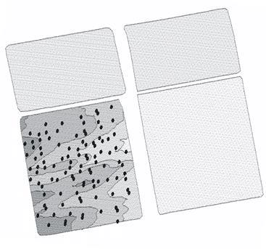
Рис. 24. Расположение полей 4-польного севооборота опыта Центра точного земледелия (точками показаны места отбора почвенных проб на одном из полей севооборота)

На примере пространственного распределения фосфора (P₂O₅) в пахотном слое почвы на поле можно сравнить разные способы представления полученных данных отбора проб (рис. 25).

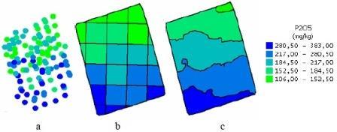
Рис. 25. Различное представление данных о пространственной изменчивости содержания подвижного фосфора в пахотном слое почвы: a) точки диаметром 10 м; b) сетка 30×30 м; c) контурная карта

Данные по агрохимическим показателям свойств почвы могут быть получены только точечным методом с указанием координат точек (рис. 24), и на основании этих данных строится картограмма или контурная карта распределения почвенных свойств. В зависимости от способа компьютерной обработки и представления данных (размера сетки), карты будут выглядеть по-разному (рис. 25).
При построении карты распределения индекса NDVI (рис. 26) или урожайности (рис. 27) наблюдаем обратную картину: данные в поле поступают в виде непрерывных измерений или методом дробного учета, а предоставляются в виде карты либо как отдельные точки, где каждая точка соответствует центру учетной площадки, либо как построенные опять же с отдельных точек контура или картограммы.

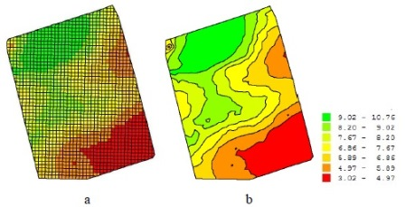
Рис. 26. Иллюстрации распределения биомассы ячменя (т/га) во время вегетации (июль): a) сетка 3×3 м; b) контурная карта

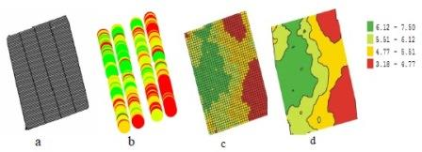
Рис. 27. Различное представление данных об урожайности ячменя (т/га): а) сетка дробного учета урожайности; b) точки по центру каждой ячейки сетки дробного учета, диаметр точки 10 м; с) сетка 3×3 м; d) контур

На рис. 27 показаны разные способы представления данных об урожайности ячменя на одном и том же опытном поле. На рис. 27а показана сетка дробного учета урожайности, узкие делянки расположены встык друг к другу и покрывают все поле, размер каждой учетной делянки составляет 1,4×20 м. При построении точечной карты по данным дробного учета каждая учетная делянка преобразуется в точку (рис. 27b). Однако точечная схема не очень привычна для визуального восприятия картограммы, поэтому последняя может быть представлена и другими способами. Например, можно задать новую сетку с ячейкой любого размера (в нашем примере размер сетки 3×3 м, рис. 27с) или построить контурную карту (рис. 27d).
Программный пакет SMS Advanced позволяет оценивать степень взаимосвязи между отдельными характеристиками почвы пахотного слоя, распределением индекса NDVI и урожайностью культуры. К преимуществам этого пакета относится возможность сопоставлять данные, полученные по разным схемам опробования, поскольку в точки, не попавшие в сетку опробования можно интерполировать значение показателя из других точек, что видно из приведенных выше примеров.
Помимо разномасштабности получаемой на поле информации, существует еще одна проблема, о которой не следует забывать, а именно, экономический аспект агрохимического обследования почвы. Чем больше образцов отбирается и анализируется в лаборатории, тем дороже обходится составление такой карты. Альтернативой отбору проб по сетке является отбор проб по контурам электропроводности, которые выявляются с помощью специальных сканеров электропроводности и магнитной восприимчивости почвы.
Электропроводность почвы (и обратная ей величина – электрическое сопротивление) зависит от влажности, содержания подвижных ионов в почве и других показателей. По показателям электропроводности делаются предварительные выводы об агрофизических и агрохимических свойствах почвы. Следует отметить, что для подобных предсказаний требуется предварительная калибровка, поскольку на степень выраженности зависимости могут влиять другие факторы, в первую очередь погода. Однако быстрота и простота этого метода делают его перспективным для оценки качества пахотных почв.
По карте электропроводности на поле выделяются средний фон и наиболее контрастные пятна, которые обследуются более детально. То есть, вместо первичного отбора проб по сетке составляется контурная карта электропроводности (или электрического сопротивления) почвы, и затем образцы для подробного анализа отбираются по контурам. Важно, что при составлении карты электропроводности почвы, необходимое количество почвенных образцов может быть сокращено в несколько раз.
Сканеры электропроводности бывают разных конструкций, контактные и бесконтактные (рис. 28).

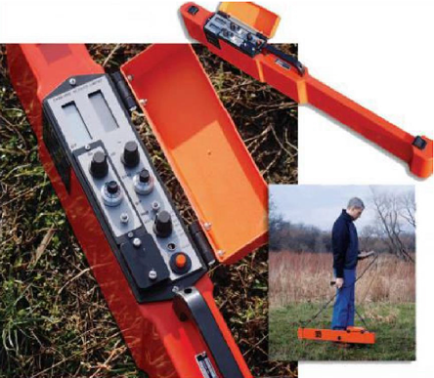
Рис. 28. Сканер электропроводности почвы (рис. с сайта http://www.ecorazum.com)

В настоящее время в передовых агропромышленных комплексах имеются мобильные агрохимические лаборатории, оснащенные средствами спутниковой навигации, способные проводить быстрый отбор и анализ проб с использованием передвижных лабораторий.
Основная задача пробоотборника мобильной лаборатории (рис. 29) на первом этапе заключается в определении координат и привязке к ним точек отбора проб или смешанного образца. Затем данные загружается в специальную ГИС-программу, например SMS Advanced или Agrar-Office, где после проведения агрохимического анализа каждой точке отбора проб, имеющей конкретные координаты, присваивается содержание элементов минерального питания растений и другая информация о почве. Далее программа в автоматическом режиме производит построение контурных агрохимических карт, а при необходимости, формирует задание для бортового компьютера машины для внесения удобрений. В результате на разные участки поля будет внесено именно то количество тех удобрений и микроэлементов, которые согласно лабораторному исследованию, необходимы именно этому участку. Это весьма трудоёмкая процедура.

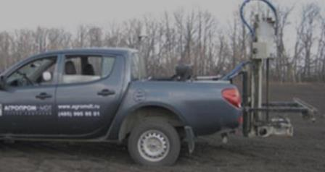
Рис. 29. Передвижная почвенная лаборатория точного земледелия (рисунок с сайта http://www.agromdt.ru)

Наиболее современные мобильные анализаторы свойств почв представляют собой комплекс приборов, смонтированный на прицепное устройство автомобиля повышенной проходимости (рис. 30). В комплекс приборов входят сканер электропроводности, датчик влажности почвы, электрод рН-метра, оптический датчик для определения отражающей способности почвы (по нему судят об обеспеченности почвы органическим веществом), емкость для воды и омывающие форсунки для промывания рН-электродов после использования.

4.1. Изучение неоднородности верхнего слоя почвы в опыте Центра точного земледелия

Измерения электрического сопротивления почвы на одном из полей проводились в мае 2010 г. прибором LandMapperTM ERM-02. Влажность почвы соответствовала наименьшей влагоемкости, поэтому ее влияние на измерения было минимальным, так что им можно было пренебречь. Прибор был настроен, чтобы электрическое сопротивление почвы измерялось на глубину до 30 см, то есть с полным захватом пахотного слоя.

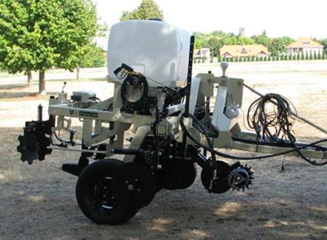
Рис. 30. Мобильный анализатор свойств почвы от компании Veris Technologies с системой навигации Garmin.

Одновременно с измерением электрического сопротивления (ERR) проводилось измерение сопротивления пенетрации на трех глубинах 10, 20 и 40 см – T1, T2 и T3 (соответственно) специальным прибором с коническим плунжером. Географические координаты точек отбора проб фиксировались при помощи приемника GPS Garmin (точность привязки в градусах: восемь знаков после запятой) и в линейных локальных координатах с привязкой к границе поля с точностью ±0,5 м. Число точек определения электрического сопротивления и сопротивления пенетрации составило 135.
Электрическое сопротивление почвы обнаруживает отрицательную связь между сопротивлением пенетрации на всех трех глубинах. Иными словами, чем больше усилие, затрачиваемое на проникновение на определенную глубину, тем меньше электрическое сопротивление почвы. По-видимому, это связано с тем, что с повышение твердости почвы увеличивается контакт между почвенными частицами, что и приводит к уменьшению электрического сопротивления.
Из исследованных свойств небольшие, но значимые корреляции отмечаются между электрическим сопротивлением и величинами рН, емкостью катионного обмена и содержанием подвижного калия. Это не противоречит ранее полученным данным, однако слабая степень связи может быть обусловлена влиянием других, не учтенных факторов.
Сопротивления пенетрации на разных глубинах оказываются тесно связанными между собой, причем корреляции между соседними слоями более высокие. Такие зависимости объясняются существованием определенных зон, где плотность увеличена на всей глубине пахотного слоя и даже глубже. Очевидным образом эти зоны приурочены к площадкам опыта, где применялась нулевая обработка почвы (рис. 31).
Все агрохимические свойства, за исключением пар рН – ЕКО и рН – К₂О, обнаруживают значимые и иногда не вполне логически объяснимые связи. Наиболее тесно связаны между собой показатели содержания подвижного фосфора и ёмкости катионного обмена (связь отрицательная) и гидролитическая кислотность и содержание фосфора (связь также отрицательная). Получается, чем меньше емкость катионного обмена и ниже гидролитическая кислотность, тем выше содержание фосфатов. Возможно, подобные связи являются не причинно-следственными, а отражают воздействие других факторов, например, внесение различных доз удобрений на отдельные участки.

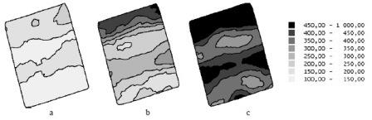
Рис. 31. Карты распределения сопротивления пенетрации на разных глубинах, см: а) 0…10, b) 10…20; c) 20…30
Это можно продемонстрировать путем сравнения картограмм подвижного фосфора и калия, на которых видно, что на одних участках связь между показателями отрицательная, т. е. повышенному содержанию калия соответствует пониженное содержание фосфора (правый верхний угол поля), а на других – положительная (рис. 32). В левом нижнем углу поля повышенному содержанию калия соответствует повышенное содержание фосфора.

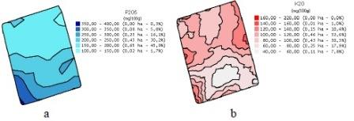
Рис. 32. Содержание в почве подвижного фосфора а) и подвижного калия b) на опытном поле Центра точного земледелия РГАУ-МСХА имени К. А. Тимирязева)

Вся накопленная информация о свойствах почвы должна храниться в единой базе данных. В базе данных в первую очередь фиксируются координаты точек и контуров неоднородности, свойства почвы в них, а также информация о биомассе посевов во время вегетации, об урожайности и др.
Неоднородность почвенных условий можно оценить не только непосредственно по результатам анализов почвы или карте электропроводности, но и косвенным способом, отклику растений. Одним из альтернативных способов оценки неоднородности почвенных условий может служить обследование посевов во время вегетации (сканирование биомассы), или, как частный случай такого сканирования – дробный учет урожайности, т. е. для составления картограммы неоднородности почвы можно идти от обратного и не анализировать состояние почвы, а во время уборки оценивать урожайность не в среднем по всему полю, а на каждом конкретном его участке. Исходя из этих данных, составляется карта урожайности поля. По этой карте, зная, какие участки поля дали больший урожай, а какие меньший, можно планировать программу внесения удобрений, возвращая почве то, что было у неё взято.

4.2. Картирование урожайности

При построении карты распределения индекса NDVI или урожайности (рис. 33) данные получают методом сплошного учета или непрерывных измерений и представляют в виде карты либо как отдельные точки, где каждая точка соответствует центру учетной площадки, либо в виде контура или картограммы.

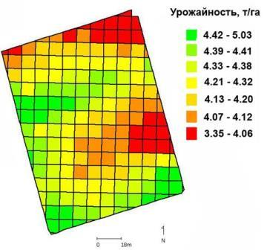
Рис. 33. Картограмма урожайности озимой пшеницы на поле Центра точного земледелия РГАУ-МСХА имени К. А. Тимирязева в 2010 г.

Картирование урожайности в технологиях точного земледелия подразумевает комплекс мероприятий с использованием спутниковых навигационных систем, в основном заключающийся в сборе, обработке и хранении данных об урожайности и влажности зерна в процессе комбайновой уборки.
Для осуществления картирования урожайности на зерноуборочный комбайн устанавливается комплекс следующего оборудования: приемник сигнала GPS (рис. 34), датчик положения жатки (рис. 35), датчик потока зерна (рис. 36), датчик влажности зерна (рис. 37), дисплеи Insight (см. рис. 12).

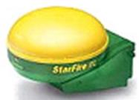
Рис. 34. Приемник сигнала GPS
Приемник сигнала GPS предназначен для регистрации положения объекта на местности.

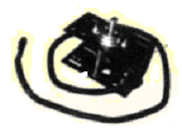
Рис. 35. Датчик жатки
Датчик жатки устанавливается под кабиной, а рычаг датчика присоединяется к наклонной камере молотилки. Предназначен для включения и выключения процесса регистрации (расчёта) убранной площади.

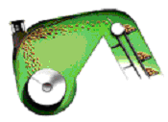
Рис. 36. Датчик потока зерна
Датчик потока зерна основан на технологиях пьезодатчика или светодиода и определяет количество материала, проходящего через элеватор комбайна.

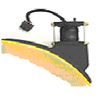
Рис. 37. Датчик влажности зерна
Датчик влажности устанавливается сбоку на площадке элеватора и служит для измерения влажности и температуры зерна во время обмолота

Накопление информации осуществляется в режиме реального времени, непосредственно при уборке урожая, при этом комбайнер на основе урожайности и влажности зерна имеет возможность изменять режимы работы комбайна.
Кроме создания карт урожайности и влажности зерна по убираемой площади, навигационная система создает карты высотной отметки, скорости, выхода урожая по массе, а также расчетного объема урожая в сухом состоянии.
За счет применения навигационной системы, например, EZ-GUIDE 500 с подруливающим устройством или аналогичного оборудования, можно также осуществлять и параллельное вождение комбайна, что достаточно актуально в ночное время.
Полученные от датчиков данные отображаются на дисплее полевого компьютера Insight и одновременно записываются на съемную флеш-карту, а при необходимости могут копироваться для последующей работы на стационарный или переносной компьютер.
Возможные варианты расположения оборудования для картирования урожайности на зерноуборочном комбайне показаны на рисунке 38.
Как уже отмечалось, ГИС программы имеют широкие технические возможности не только в случае обработки полученной информации и построении карт урожайности, особенно при выявлении проблемных зон на регистрируемых участках поля, но и способны осуществлять подготовку подробных отчетов о выполняемых на данном поле сельскохозяйственных работах. Несомненно, данная информация в настоящее время необходима как современному агроному, так и руководителю сельскохозяйственного предприятия для системного анализа, оценки рентабельности конкретных сельскохозяйственных площадей и выработки последующих решений не только по повышению урожайности и качества зерна, но и в целом по их использованию в дальнейшем.
По этой карте, зная, расположение участков поля с большей или меньшей урожайностью, можно планировать программу внесения удобрений, возвращая почве использованные элементы. На основании полученных данных можно сформировать карту рентабельности участков поля. Известны случаи, когда одна половина поля была рентабельной, а другая – убыточной. В таком случае следует принять решение о дальнейшем использованием «убыточных» участков. Возможно, внести поправки в систему севооброта, изменить агротехнологические приемы их возделывания или даже отказаться от обработки убыточных участков.
О степени взаимосвязи между свойствами очень часто судят по величине коэффициента корреляции. Особенно актуальна оценка коэффициентов корреляции применительно к точному земледелию, ведь именно по этим показателям можно судить об эффективности тех или иных агротехнических мероприятий на поле.

Контрольные вопросы и задания

1. Какое оборудование необходимо для составления карты плодородия?
2. Как и для каких целей измеряется электрическое сопротивление почвы?
3. Какое оборудование устанавливается на комбайн для составления карт урожайности?
4. Для чего предназначен датчик измерения влажности в системе картирования урожайности?
5. Что представляет собой карта рентабельности поля?

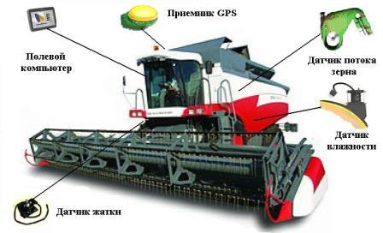
Рис. 38. Расположение оборудования на зерноуборочном комбайне для картирования урожайности

NDVI (Normalized Difference Vegetation Index) – нормализованный относительный индекс растительности (вегетационный индекс) – простой показатель количества фотосинтетически активной биомассы. Это один из самых распространенных индексов для количественных оценок растительного покрова. Вычисляется по следующей формуле: NDVI = (NIR – RED) / (NIR + RED), где NIR – отражение в ближней инфракрасной области спектра; RED – отражение в красной области спектра.

